 | 桃園市海湖國民小學健康促進計畫
1-1-1 健康促進學校計畫成員涵蓋不同處室的成員，並依照需求評估，制定一套實施方案且納入整個學校的校務發展計畫或藍圖中，並經由校務會議表決通過。
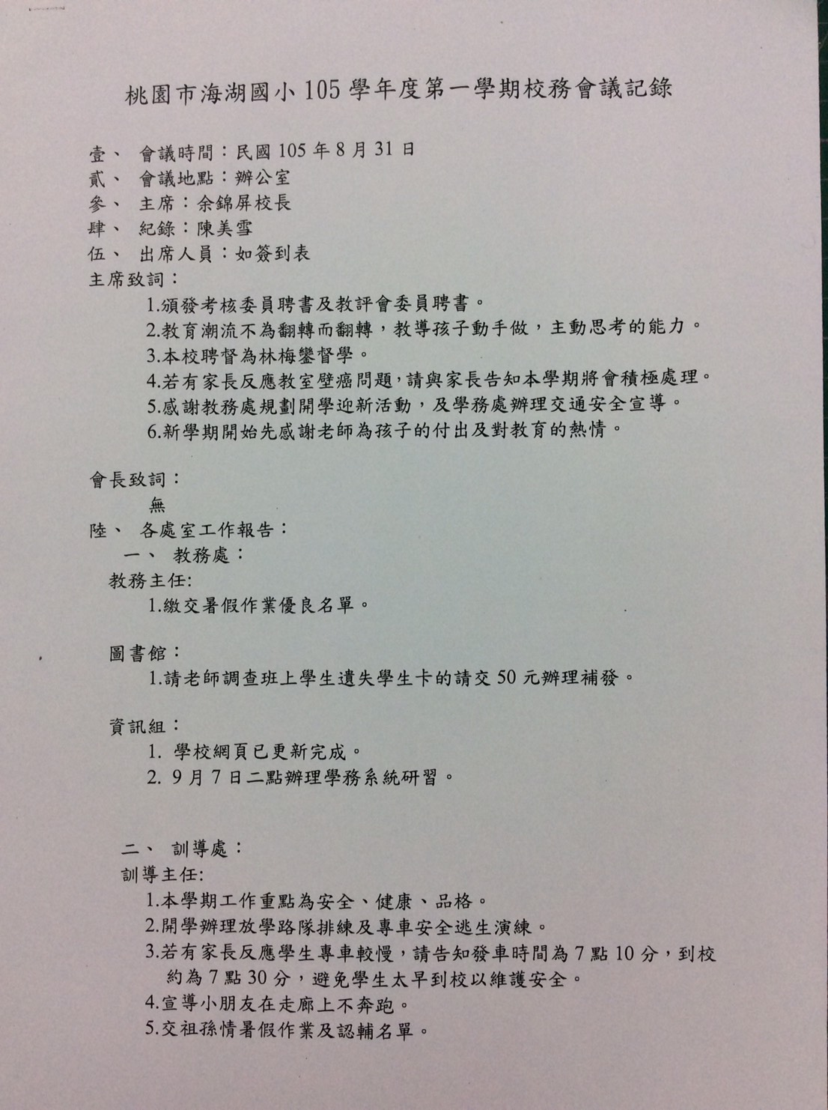
健康促進計畫於校務會議決議通過
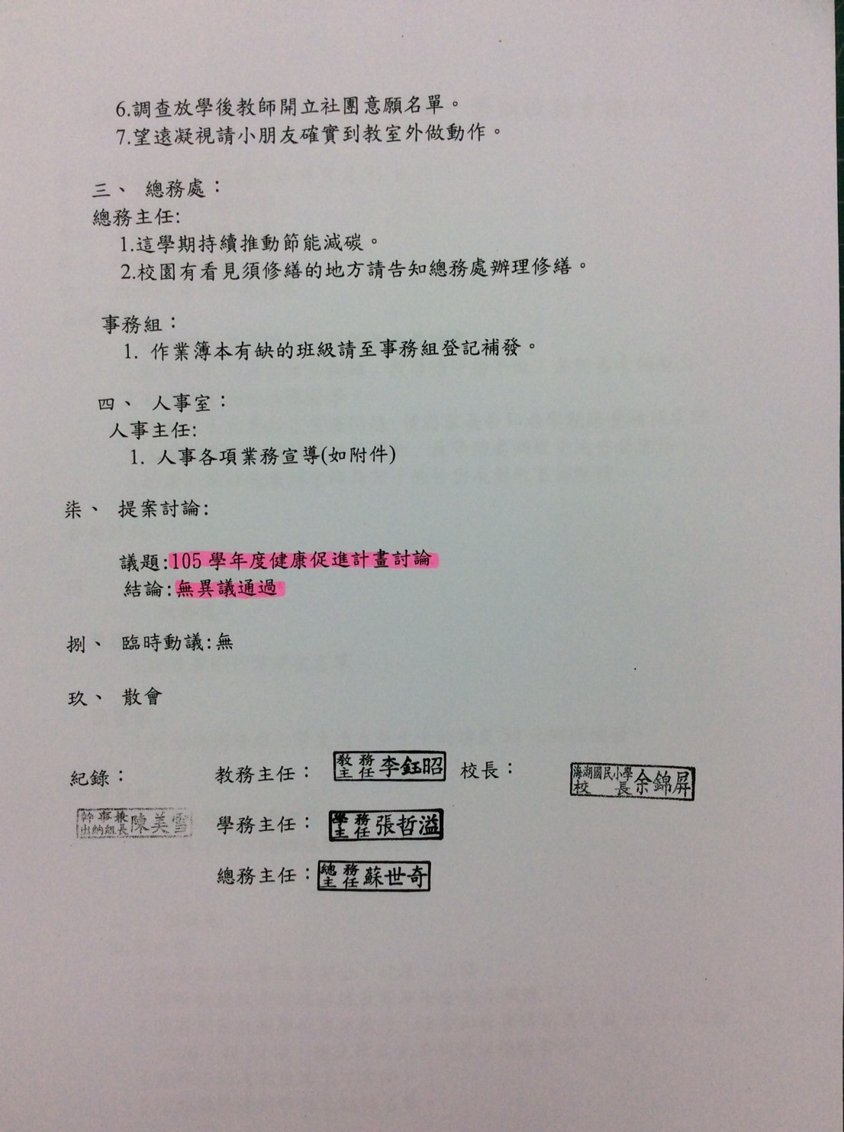
健康促進計畫於校務會議決議通過
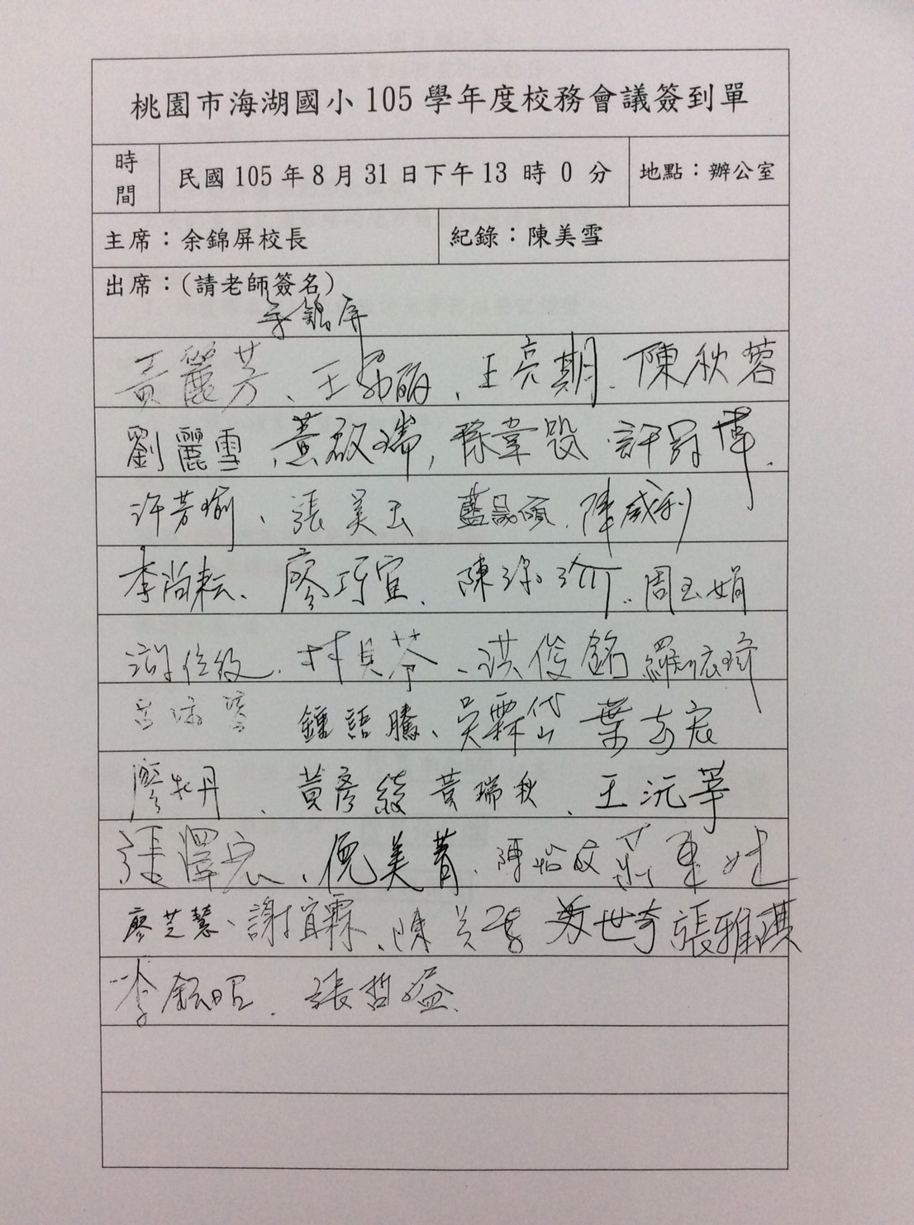
健康促進計畫於校務會議決議通過

